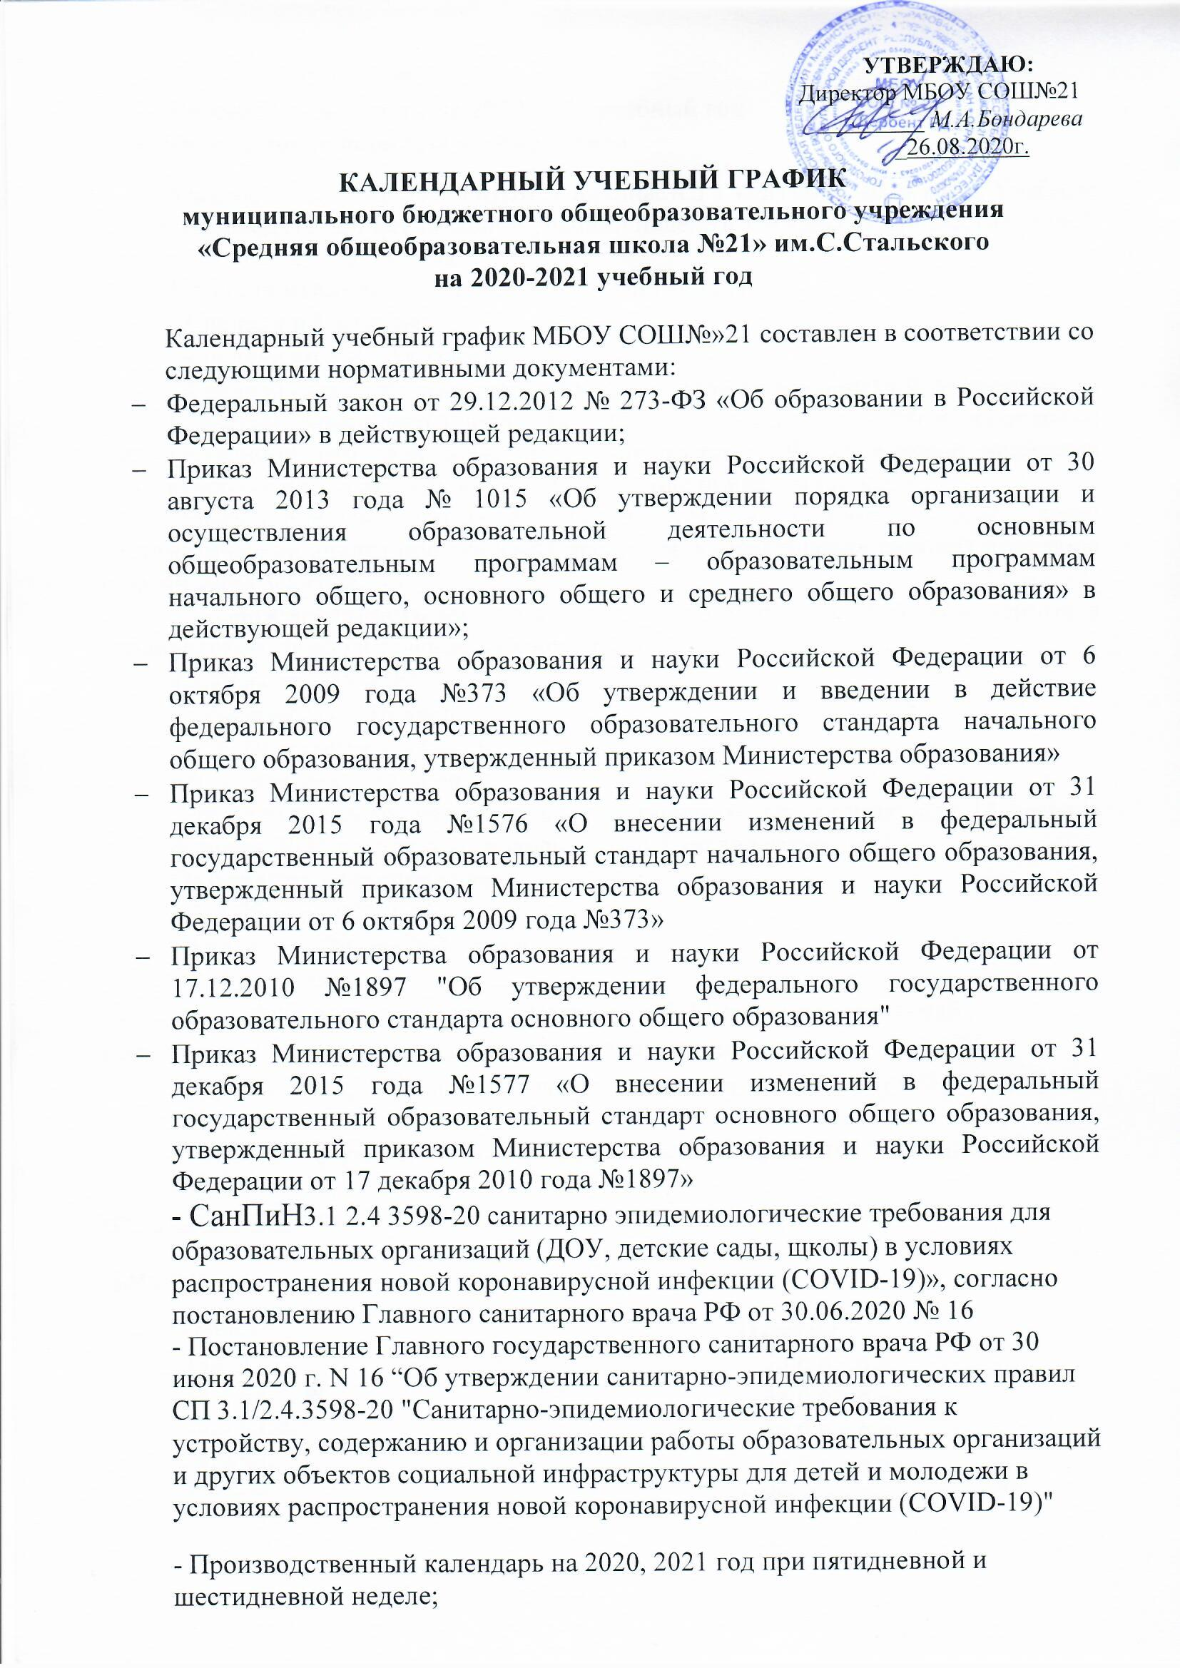

* Устав МБОУ СШ №21;
* Учебный план школы на 2020-2021 учебный год.

**1. Календарные периоды учебного года**

Учебный год в МБОУ СОШ№21 начинается **1 сентября 2020 года**. Учебные занятия проводятся по пятидневной учебной неделе в 1-4 классах; по шестидневной учебной неделе в 5-11 классах.

**Продолжительность учебного года составляет:**

* 33 недели в 1 классах;
* 34 недели во 2-8,10 классах;
* 34 недели (без учета государственной итоговой аттестации) в 9, 11 классах.

С учетом ежегодного приказа Министерства образования РФ о проведении государственной итоговой аттестации выпускников 9, 11 классов возможна корректировка продолжительности учебного года приказом по школе.

Образовательная программа реализуется в полном объеме через систематический анализ прохождения программ, корректировку рабочих программ и расписания занятий.

**Продолжительность каникул** (с учетом праздничных дней, включенных в каникулярное время) в течение учебного года:

* в 1 классах – 45 дней,
* во 2-4 классах – 36 дней,
* в 5-8, 10 классах – 34 дней,
* в 9, 11 классах – 32 дней.

Для первых классов устанавливаются дополнительные каникулы с 15 февраля по 21 февраля 2021 года продолжительностью 7 календарных дней.

**Окончание учебного года:**

* в 1-4-28 мая 2021 года;
* 10 классах – 29 мая 2021 года;
* в 9, 11 классах – 25 мая 2021 года.

Срок проведения промежуточной аттестации в 1-11 классах: апрель-май 2021 года.

**Государственная итоговая аттестация выпускников:**

* 9 классы в форме основного государственного экзамена (ОГЭ) – май-июнь 2021 года.
* 11 классы в форме единого государственного экзамена (ЕГЭ) – май-июнь 2021 года.

**Начало занятий** 1 смена-8.00 ч ;2 смена- 13ч 15 мин.

**Смены:**

* 1. **смена –**

1а,б,в,г,д;

4а,б,в,г,д, е;

5а,б,в,г,д,е

9а,б,в,г;

10а,б,в;

11а,б,в классы.

* 1. **cмена** –

2а,б,в,г,д,е;

3а,б,в,г,д,е;

6а,б,в,г,д,е;

7а,б,в,г,д,е,ж;

8а,б,в,г,д классы.

**Режим обучения учащихся 1 классов**

Обучение детей в 1 классе осуществляется с соблюдением следующих дополнительных требований:

* учебные занятия проводятся только в первую смену;
* продолжительность уроков в 1х кл.(35-45минут, «ступенчатый» режим обучения в 1полугодие)
* 5-дневная учебная неделя;
* организация облегченного учебного дня в середине учебной недели;
* проведение 3-х уроков в 1-ой четверти и не более 4-х уроков в день во 2-4 четвертях;
* организация в середине учебного дня динамической паузы продолжительностью не менее 40 минут;
* обучение без домашних заданий и балльного оценивания знаний обучающихся;
* дополнительные недельные каникулы в середине третьей четверти.

Расписание звонков для учащихся 2**-11 классов,** продолжительность уроков **45** мин.:

1- 4 четверти

|  |  |  |  |  |
| --- | --- | --- | --- | --- |
| урок | I смена | | II смена | |
| уроки | перемены | уроки | перемены |
| 1 | 8-00-8-45 | 5мин. | 13-15-13-55 | 5 мин. |
| 2 | 8-59-9-35 | 5 мин. | 14-00-14-40 | 5 мин. |
| 3 | 9-40-10-25 | 10 мин. | 14-45-15-25 | 10 мин. |
| 4 | 10-35-11-20 | 5 мин. | 15-35-16-15 | 5мин. |
| 5 | 11-25-12-10 | 5 мин. | 16-20-17-00 | 5мин. |
| 6 | 12-15-13-00 |  | 17-05-17-45 |  |

**Общий режим работы школы:**

Школа открыта для доступа в течение 6 дней в неделю с понедельника по субботу, выходным днем является воскресенье. В праздничные дни (установленные законодательством РФ) образовательное учреждение не работает.

В каникулярные дни общий режим работы школы регламентируется приказом директора по ОУ в котором устанавливается особый график работы.

Промежуточная аттестация обучающихся проводится в период с 26.04.2020 по 21.05.2018г.

Годовой календарный учебный график на 2020-2021 учебный год регламентируется следующими документами: Приказы директора школы:

* О режиме работы школы на учебный год
* Об организации питания
* Об организованном окончании четверти, полугодия, учебного года
* О работе в выходные и праздничные дни Расписание:
* Учебных занятий
* Занятий дополнительного образования в ОУ (кружки, секции и т.д.) Графики дежурств:
* классных коллективов
* дежурных администраторов Должностные обязанности:
* дежурного администратора
* дежурного учителя

Графики работы специалистов

|  |  |  |  |
| --- | --- | --- | --- |
| **1 классы** |  |  |  |
| **(пятидневная учебная неделя)** | |  |  |
| **Продолжительность учебных периодов** | |  |  |
| Четверти | Дата | | Продолжительность учебных недель |
| Начало четверти | Окончание четверти |
| 1 четверть | 01.09.2020 | 23.10.2020 | 7 нед. 4 д. |
| 2 четверть | 02.11.2020 | 29.12.2020 | 8 нед. 1 д. |
| 3 четверть | 11.01.2021 | 12.02.2021 | 5 нед. 0 д. |
| 22.02.2021 | 19.03.2021 | 3 нед. 3 д. |
| 4 четверть | 29.03.2021 | 28.05.2021 | 8 нед. 2 д. |
|  |  | **Итого** | 33 нед. 0 д. |
| **праздники: 04.11.2020 (ср) 23.02.2021 (вт) 08.03.2021 (пн) 03.05.2021 (пн) 10.05.2021 (пн) 11.05.2021 (вт)** | | **переносы: 14.01.2021 - по расписанию понедельника 19.03.2021 - по расписанию понедельника** | |
|  |  |  |  |
| **Продолжительность каникул в течение учебного года** | | |  |
|  | Дата начала каникул | Дата окончания каникул | Продолжительность (календарных дней) |
| Осенние | 24.10.2020 | 01.11.2020 | 9 д. |
| Зимние | 30.12.2020 | 10.01.2021 | 12 д. |
| Весенние | 13.02.2021 | 21.02.2021 | 9 д. |
| 20.03.2021 | 28.03.2021 | 9 д. |
| **Итого** | | | 39 д. |
| **Итого с учетом праздничных дней** | | | 45 д. |
|  |  |  |  |
|  |  |  |  |
|  |  |  |  |
| **2-4 классы** |  |  |  |
| **(пятидневная учебная неделя)** | |  |  |
| **Продолжительность учебных периодов** | |  |  |
|  | Дата | | Продолжительность учебных недель |
| Четверти | Начало четверти | Окончание четверти |
| 1 четверть | 01.09.2020 | 23.10.2020 | 7 нед. 4 д. |
| 2 четверть | 02.11.2020 | 29.12.2020 | 8 нед. 1 д. |
| 3 четверть | 11.01.2021 | 19.03.2021 | 9 нед. 3 д. |
| 4 четверть | 29.03.2021 | 28.05.2021 | 8 нед. 2 д. |
|  |  | **Итого** | 34 нед. 0 д. |
| **праздники: 04.11.2020 (ср) 23.02.2021 (вт) 08.03.2021 (пн) 03.05.2021 (пн) 10.05.2021 (пн) 11.05.2021 (вт)** | | **переносы: 14.01.2021 - по расписанию понедельника 19.03.2021 - по расписанию понедельника** | |
|  |  |  |  |
| **Продолжительность каникул в течение учебного года** | | |  |
|  | Дата начала каникул | Дата окончания каникул | Продолжительность (календарных дней) |
| Осенние | 24.10.2020 | 01.11.2020 | 9 д. |
| Зимние | 30.12.2020 | 10.01.2021 | 12 д. |
| Весенние | 20.03.2021 | 28.03.2021 | 9 д. |
| **Итого** | | | 30 д. |
| **Итого с учетом праздничных дней** | | | 36 д. |
|  |  |  |  |
| **5-8, 10 классы** | |  |  |
| **(шестидневная рабочая неделя)** | |  |  |
| **Продолжительность учебных периодов** | |  |  |
|  | Дата | | Продолжительность учебных недель |
| Четверти | Начало четверти | Окончание четверти |
| 1 четверть | 01.09.2020 | 24.10.2020 | 7 нед. 5 д. |
| 2 четверть | 02.11.2020 | 29.12.2020 | 8 нед. 1 д. |
| 3 четверть | 11.01.2021 | 20.03.2021 | 9 нед. 4 д. |
| 4 четверть | 29.03.2021 | 28.05.2021 | 8 нед. 2 д. |
|  |  | **Итого** | 34 нед. 0 д. |
| **праздники: 04.11.2020 (ср) 23.02.2021 (вт) 08.03.2021 (пн) 03.05.2021 (пн) 10.05.2021 (пн) 11.05.2021 (вт)** | | **переносы: 14.01.2021 - по расписанию понедельника 19.03.2021 - по расписанию понедельника** | |
|  |  |  |  |
| **Продолжительность каникул в течение учебного года** | | |  |
|  | Дата начала каникул | Дата окончания каникул | Продолжительность (календарных дней) |
| Осенние | 25.10.2020 | 01.11.2020 | 8 д. |
| Зимние | 30.12.2020 | 10.01.2021 | 12 д. |
| Весенние | 21.03.2021 | 28.03.2021 | 8 д. |
| **Итого** | | | 28 д. |
| **Итого с учетом праздничных дней** | | | 34 д. |
|  |  |  |  |
|  |  |  |  |
|  |  |  |  |
| **9, 11 классы** | |  |  |
| **(шестидневная рабочая неделя)** | |  |  |
| **Продолжительность учебных периодов** | |  |  |
|  | Дата | | Продолжительность учебных недель |
| Четверти | Начало четверти | Окончание четверти |
| 1 четверть | 01.09.2020 | 24.10.2020 | 7 нед. 5 д. |
| 2 четверть | 02.11.2020 | 31.12.2020 | 8 нед. 3 д. |
| 3 четверть | 11.01.2021 | 20.03.2021 | 9 нед. 4 д. |
| 4 четверть | 29.03.2021 | 26.05.2021 | 8 нед. 0 д. |
|  |  | **Итого** | 34 нед. 0 д. |
| **праздники: 04.11.2020 (ср) 23.02.2021 (вт) 08.03.2021 (пн) 03.05.2021 (пн) 10.05.2021 (пн) 11.05.2021 (вт)** | | **переносы: 14.01.2021 - по расписанию понедельника 19.03.2021 - по расписанию понедельника 26.05.2021 - по расписанию пятницы** | |
|  |  |  |  |
| **Продолжительность каникул в течение учебного года** | | |  |
|  | Дата начала каникул | Дата окончания каникул | Продолжительность (календарных дней) |
| Осенние | 25.10.2020 | 01.11.2020 | 8 д. |
| Зимние | 01.01.2021 | 10.01.2021 | 10 д. |
| Весенние | 21.03.2021 | 28.03.2021 | 8 д. |
| **Итого** | | | 26 д. |
| **Итого с учетом праздничных дней** | | | 32 д. |